**LAMPIRAN**

**Lampiran 1. Informed Consent**

**INFORMED CONSENT**

Saya yang bertanda tangan di bawah ini :

Nama :

Alamat :

Menyatakan bahwa saya telah mendapatkan penjelasan secara rinci dan telah mengerti mengenai penelitian yang akan dilakukan oleh Saudari Aini Zulfiyah Mahasiswi Politeknik Kesehatan Kementerian Kesehatan Malang Program Studi D IV Gizi dengan judul “Pengaruh Metode *Focus Group Discussion (FGD)* Dan Metode *Peer Group Discussion (PGD)*Tentang Gizi SeimbangTerhadap Tingkat Pengetahuan dan Sikap Ibu Yang Memiliki Balita Stunting Di Desa Sidoluhur Kecamatan Lawang Kabupaten Malang”.Saya memutuskan setuju untuk berpartisipasi pada penelitian ini secara sukarela tanpa paksaan.Bila selama penelitian ini saya menginginkan mengundurkan diri, maka saya dapat mengundurkan diri sewaktu-waktu tanpa sanksi apapun.

Malang, ............2017

Yang memberikan persetujuan Pelaksana penelitian

(. . . . . . . . . . . . . . . . . . . . . . . . .) (Aini Zulfiyah)

**Lampiran 2. Form Observasi Metode *Focus Group Discussion (FGD)***

**FORMULIR OBSERVASI *Focus Group Discussion (FGD)***

|  |  |  |  |  |
| --- | --- | --- | --- | --- |
| **NO** | **VARIABEL** | **PILIHAN JAWABAN** | **JAWABAN** | **CATATAN** |
| ***Karakteristik lokasi diskusi FGD*** | | | | |
| 1 | Kabupaten |  |  |  |
| 2 | Kecamatan |  |  |  |
| 3 | Nama Desa |  | |  |
| 4 | Tanggal observasi |  | |  |
| 5 | Jam mulai observasi |  | |  |
| 6 | Jam selesai observasi |  | |  |
| 7 | Lokasi diskusi FGD | 1. *Posyandu* 2. *Balai Desa* |  |  |
| 8 | Nama lokasi |  |  |  |
| ***Gambaran lokasi diskusi FGD*** | | | | |
| 9 | Luasnya memadai | 1. *Sangat tidak setuju* 2. *Tidak setuju* 3. *Netral* 4. *Setuju* 5. *Sangat setuju* |  |  |
| 10 | Tidak panas/kehujanan |  |  |
| 11 | Tidak berisik |  |  |
| 12 | Ventilasi memadai |  |  |
| 13 | Sudah ideal |  |  |
| ***Hasil observasi proses diskusi FGD*** | | | | |
| 14 | Jam mulai diskusi FGD |  |  |  |
| 15 | Jam selesai diskusi FGD |  |  |  |
| 16 | Materi yang disampaikan | 1. Hubungan gizi seimbang dengan stunting 2. Pengertian stunting 3. Faktor penyebab stunting 4. Dampak stunting 5. Penanggulangan stunting 6. Pengertian gizi seimbang 7. Tujuan gizi seimbang 8. Empat pilar gizi seimbang 9. Gizi seimbang untuk anak 2-5 tahun 10. Contoh menu gizi seimbang balita |  |  |
| 17 | Lama waktu (menit) penyampaian 1 materi |  |  |  |
| 18 | Fasilitator utama diskusi FGD | Seseorang dengan kriteria khusus |  |  |
| 19 | Jumlah peserta/ibu balita |  | |  |
| 20 | Semua peserta mengikuti sesi FGD secara penuh  (*pilihan 2 dan 3 bisa dipilih bersamaan*) | 1. Tidak semua  2. Tidak, Sebagian pulang lebih dulu  3. Tidak, sebagian terlambat  4. Ya, Semua |  |  |
| 21 | Alat bantu FGD lengkap dan telah dipersiapkan dengan baik | 1. *Sangat tidak setuju* 2. *Tidak setuju* 3. *Netral* 4. *Setuju* 5. *Sangat setuju* |  |  |
| 22 | Semua alat bantu digunakan |  |  |
| 23 | Fasilitator melakukan semua langkah FGD secara berurutan |  |  |
| 24 | Fasilitator mengajak dialog peserta |  |  |
| 25 | Fasilitator menyampaikan kesimpulan |  |  |
| 26 | Sesi FGD sangat menarik |  |  |
| 27 | Peserta mengikuti diskusi FGD dengan antusias | 1. Tidak  2. Ya, Sebagian kecil  3. Ya, sebagian besar  4. Ya, semua |  |  |
| 28 | Peserta berpartisipasi aktif |  |  |

**Lampiran 3. Satpel Kegiatan Diskusi Metode *Focus Group Discussion (FGD)***

**SATUAN KEGIATAN DISKUSI *FGD***

Judul Kegiatan : Diskusi Kelompok Terarah *(FGD)*

Pokok bahasan : Stunting dan Gizi Seimbang pada balita

Sub pokok : Gizi Seimbang pada balita

Sasaran : Ibu-ibu yang memiliki anak stunting

Waktu : 08.00-09.00 WIB

Tempat : Balai Desa Sidoluhur

**I TUJUAN**

1. **Tujuan instruksional Umum**

Setelah pelaksanaan diskusi, ibu-ibu yang memiliki balita stunting diharapkan dapat mengetahui pengertian stunting dan hubungannya dengan Gizi Seimbang pada balita

1. **Tujuan instruksional Khusus**
2. Ibu-ibu yang memiliki balita stunting dapat menjelaskan pengertian stunting
3. Ibu-ibu yang memiliki balita stunting dapat menyebutkan faktor penyebab stunting
4. Ibu-ibu yang memiliki balita stunting dapat menjelaskan dampak stunting
5. Ibu-ibu yang memiliki balita stunting dapat menjelaskan pengertian gizi seimbang
6. Ibu-ibu yang memiliki balita stunting dapat menjelaskan tujuan gizi seimbang
7. Ibu-ibu yang memiliki balita stunting dapat menyebutkan menu gizi seimbang

**II MATERI**

1. Hubungan gizi seimbang dengan stunting
2. Pengertian stunting
3. Faktor penyebab stunting
4. Dampak stunting
5. Penanggulangan stunting
6. Pengertian gizi seimbang
7. Tujuan gizi seimbang
8. Empat pilar gizi seimbang
9. Gizi seimbang untuk anak 2-5 tahun
10. Contoh menu gizi seimbang balita

**III PROSES DISKUSI**

|  |  |  |  |
| --- | --- | --- | --- |
| **WAKTU** | **KEGIATAN** | **TINDAKAN** | **PESERTA** |
| 08.00 – 08.05 | Pembukaan | * Memberikan salam * Perkenalan nama Fasilitator dan Notulen * Menjelaskan tujuan diskusi *FGD* | * Menjawab salam * Memperhatikan * Diharapkan peserta tertarik |
| 08.05 – 08.40 | Materi diskusi | * Hubungan gizi seimbang dengan stunting * Pengertian stunting * Faktor penyebab stunting * Dampak stunting * Penanggulangan stunting * Pengertian gizi seimbang * Tujuan gizi seimbang * Empat pilar gizi seimbang * Gizi seimbang untuk anak 2-5 tahun * Contoh menu gizi seimbang balita | * Memperhatikan * Responden berpendapat * Responden antusias mengikuti kegiatan diskusi * Responden tidak bosan mengikuti sesi diskusi FGD |
| 08.40-08.55 | Posttest | * Materi posttest tentang stunting dan gizi seimbang | * Responden menjawab pertanyaan posttest |
| 08.55 – 09.00 | Memberi salam  Penutup | * Fasilitator menanyakan kembali apakah masih ada komentar yang ingin responden utarakan * Mengucapkan terimakasih kepada responden atas partisipasinya mengikuti diskusi FGD * Fasilitator membagikan booklet kepada responden * Salam penutup | * Menjawab salam * Menanggapi |

**METODE**

* Diskusi Kelompok Terarah (FGD)

**MEDIA**

* Alat Tulis
* Kamera

**EVALUASI**

Post Test

**Lampiran 4. Satpel Kegiatan Diskusi Metode *Peer Group Discussion(PGD)***

**SATUAN KEGIATAN DISKUSI *PGD***

Judul Kegiatan : Diskusi Teman Sebaya*(PGD)*

Pokok bahasan : Stunting dan Gizi Seimbang pada balita

Sub pokok : Gizi Seimbang pada balita

Sasaran : Ibu-ibu yang memiliki anak stunting

Waktu : 08.00-09.00 WIB

Tempat : Balai Desa Sidoluhur

**I TUJUAN**

1. **Tujuan instruksional Umum**

Setelah pelaksanaan diskusi, ibu-ibu yang memiliki balita stunting diharapkan dapat mengetahui pengertian stunting dan hubungannya dengan Gizi Seimbang pada balita

1. **Tujuan instruksional Khusus**
2. Ibu-ibu yang memiliki balita stunting dapat menjelaskan pengertian stunting
3. Ibu-ibu yang memiliki balita stunting dapat menyebutkan faktor penyebab stunting
4. Ibu-ibu yang memiliki balita stunting dapat menjelaskan dampak stunting
5. Ibu-ibu yang memiliki balita stunting dapat menjelaskan pengertian gizi seimbang
6. Ibu-ibu yang memiliki balita stunting dapat menjelaskan tujuan gizi seimbang
7. Ibu-ibu yang memiliki balita stunting dapat menyebutkan menu gizi seimbang

**II MATERI**

1. Hubungan gizi seimbang dengan stunting
2. Pengertian stunting
3. Faktor penyebab stunting
4. Dampak stunting
5. Penanggulangan stunting
6. Pengertian gizi seimbang
7. Tujuan gizi seimbang
8. Empat pilar gizi seimbang
9. Gizi seimbang untuk anak 2-5 tahun
10. Contoh menu gizi seimbang balita

**III PROSES DISKUSI**

|  |  |  |  |
| --- | --- | --- | --- |
| **WAKTU** | **KEGIATAN** | **TINDAKAN** | **PESERTA** |
| 08.00 – 08.05 | Pembukaan | * Memberikan salam * Perkenalan nama Fasilitator dan Notulen * Menjelaskan tujuan diskusi*PGD* | * Menjawab salam * Memperhatikan * Diharapkan peserta tertarik |
| 08.05 – 08.40 | Materi diskusi | * Hubungan gizi seimbang dengan stunting * Pengertian stunting * Faktor penyebab stunting * Dampak stunting * Penanggulangan stunting * Pengertian gizi seimbang * Tujuan gizi seimbang * Empat pilar gizi seimbang * Gizi seimbang untuk anak 2-5 tahun * Contoh menu gizi seimbang balita | * Memperhatikan * Responden berpendapat * Responden antusias mengikuti kegiatan diskusi * Responden tidak bosan mengikuti sesi diskusi *PGD* |
| 08.40-08.55 | Posttest | * Materi posttest tentang stunting dan gizi seimbang | * Responden menjawab pertanyaan posttest |
| 08.55 – 09.00 | Memberi salam  Penutup | * Fasilitator menanyakan kembali apakah masih ada komentar yang ingin responden utarakan * Mengucapkan terimakasih kepada responden atas partisipasinya mengikuti diskusi *PGD* * Fasilitator membagikan booklet kepada responden * Salam penutup | * Menjawab salam * Menanggapi |

**METODE**

* Diskusi Teman Sebaya *(PGD)*

**MEDIA**

* Alat Tulis
* Kamera

**EVALUASI**

Post Test

**Lampiran 5. Soal Kuisioner Pengetahuan dan Sikap Ibu Balita**

**KUESIONER**

**GIZI SEIMBANG BALITA**



Malang, . . . . . . . . . . . .

Pewawancara Responden

( ) ( )

**KEMENTERIAN KESEHATAN REPUBLIK INDONESIA**

**POLITEKNIK KESEHATAN MALANG**

**JURUSAN GIZI**

**PROGRAM STUDI DIPLOMA IV GIZI**

**MALANG**

**2017**

**KUISIONER GIZI SEIMBANG BALITA**

No Responden :

Tanggal :

* + 1. Karakteristik Ibu Balita

Nama :...........................................................................................

Umur :...........................................................................................

Pendidikan Terakhir :.................................................................................

Pekerjaan : a. KK :..................................................................

b. Ibu :..................................................................

* + 1. Karakteristik Balita

Nama :.............................................................................

Jenis Kelamin :.............................................................................

Tanggal lahir :.............................................................................

Tinggi Badan :.........................................................................cm

1. **PENGETAHUAN RESPONDEN**
2. Apakah yang terjadi pada balita jika asupan makan yang tidak adekuat ?
   1. Balita akan tumbuh tinggi
   2. Balita akan pendek (Stunting)
   3. Balita akan gemuk
   4. Balita akan kurus
3. Apakah yang dimaksud dengan stunting?
   1. Stunting adalah masalah kurang gizi kronis yang disebabkan oleh olahraga yang kurang dalam waktu cukup lama
   2. Stunting adalah masalah kurang gizi kronis yang disebabkan oleh tidur yang kurang dalam waktu cukup lama
   3. Stunting adalah masalah kurang gizi kronis yang disebabkan oleh berfikir yang kurang dalam waktu cukup lama
   4. Stunting adalah masalah kurang gizi kronis yang disebabkan oleh asupan gizi yang kurang dalam waktu cukup lama
4. Manakah yang termasuk penyebab stunting ,kecuali?
   1. Makan dengan porsi banyak dalam sehari
   2. Rendahnya keanekaragaman makanan dan asupan makanan sumber hewani
   3. Riwayat ibu yang pendek
   4. Rendahnya energi dalam makanan pendamping
5. Manakah yang termasuk dampak stunting dalam jangka pendek ?
   1. Anak menjadi pintar
   2. Anak menjadi aktif
   3. Anak menjadi apatis
   4. Anak cepat berbicara
6. Manakah yang termasuk penanggulangan stunting,kecuali?
   1. Memantau pertumbuhan balita
   2. Balita diberikan susu formula saja
   3. Balita diberikan makanan pendamping ASI
   4. Bayi diberikan ASI eksklusif sampai usia 6 bulan
7. Apakah yang dimaksud Gizi Seimbang?
8. susunan pangan sehari-hari yang mengandung zat gizi dalam jenis dan jumlah yang sesuai dengan kebutuhan tubuh
9. susunan pangan sehari-hari yang mengandung lemak dalam jenis dan jumlah yangsesuai dengan kebutuhan tubuh
10. susunan pangan sehari-hari yang mengandung protein dalam jenis dan jumlah yangsesuai dengan kebutuhan tubuh
11. susunan pangan sehari-hari yang mengandung karbohidrat dalam jenis dan jumlah yang sesuai dengan kebutuhan tubuh
12. Apakah tujuan dari Gizi Seimbang?
    1. untuk menyediakan pedoman olahraga dan berperilaku bersih bagi seluruh lapisan masyarakat
    2. untuk menyediakan pedoman memasak dan berperilaku sehat bagi seluruh lapisan masyarakat
    3. untuk menyediakan pedoman minum dan berperilaku bersih bagi seluruh lapisan masyarakat
    4. untuk menyediakan pedoman makan dan berperilaku sehat bagi seluruh lapisan masyarakat
13. manakah bahan makanan yang merupakan sumber kalori ?
    1. nasi
    2. apel
    3. ayam
    4. wortel
14. bagaimana cara memantau Berat Badan (BB) balita?
    1. Melalui banyakanya makan
    2. Melalui KMS
    3. Melalui timbangan
    4. Melalui banyaknya minum susu
15. Apakah yang dimaksud dengan berat badan normal pada anak balita?
    1. KMS berada didalam pita hitam
    2. KMS berada didalam pita orange
    3. KMS berada didalam pita merah
    4. KMS berada didalam pita hijau.
16. Mengapa kebutuhan zat gizi anak pada usia 2-5 tahun meningkat?
    1. Karena masih berada pada masa penurunan
    2. Karena masih berada pada masa pembesaran
    3. Karena masih berada pada masa pertumbuhan
    4. Karena masih berada pada masa peningkatan
17. Berapa kali anak balita dianjurkan makan dalam sehari?
    1. 2 kali
    2. 3 kali
    3. 4 kali
    4. 5 kali
18. Mengapa anak-anak dianjurkan mengonsumsi telur dan ikan?
    1. Karena mempunyai kualitas protein yang jelek
    2. Karena mempunyai kualitas protein yang cukup
    3. Karena mempunyai kualitas protein yang bagus
    4. Karena mempunyai kualitas protein biasa saja
19. Apakah fungsi serat pada sayuran dan buah-buahan bagi tubuh?
    1. Untuk menghambat pencernaan
    2. Untuk merusak usus
    3. Untuk memperlancar pencernaan
    4. Untuk memperlambat aliran usus
20. Manakah rasa makanan selingan yang harus dibatasi,kecuali?
    1. Makanan yang tidak berasa
    2. Makanan yang terlalu manis
    3. Makanan yang terlalu asin
    4. Makanan yang terlalu berlemak
21. Berapakah kebutuhan cairan anak-anak dalam sehari?
    1. 1100-1300 ml air/hari
    2. 1200-1400 ml air/hari
    3. 1300-1400 ml air/hari
    4. 1200-1500 ml air/hari
22. Mengapa bermain bersama teman-teman sangat penting untuk anak-anak?
    1. Karena dapat melatih kemampuan sosial anak-anak
    2. Karena dapat membuat anak depresi
    3. Karena dapat membuat anak cengeng
    4. Karena dapat membuat anak tidak mandiri
23. Manakah yang termasuk aktivitas yang dapat mendukung tumbuh kembang anak?
    1. Tidur
    2. Menyanyi
    3. Olahraga
    4. Menangis
24. Manakah yang merupakan contoh menu gizi seimbang anak usia 2-5 tahun?
    1. Nasi tim,bakso,ikan bakar,susu
    2. Nasi tim,tempe bacem,sambal bajak, susu
    3. Nasi tim, ayam bumbu merah,telur balado,susu
    4. Nasi tim,semur bola-bola daging giling,tahu isi (wortel,tahu,bayam),bubur kacang hijau
25. Apakah akibatnya jika balita tidak mengkonsumsi gizi seimbang?
    1. Balita akan pendek
    2. Balita akan kurus
    3. Balita akan cengeng
    4. Balita akan tampak ceria
26. **SIKAP RESPONDEN :**

Di bawah ini terdapat pernyataan yang berkaitan dengan pandangan responden terhadap sikap infeksi (Diare dan ISPA) ibu balita.Berikan pendapat responden pada kolom yang tersedia dengan memberikan tanda checklist (√).

TS : Bila responden tidak setuju dengan pernyataan tersebut.

RR : Bila responden ragu-ragu dengan pernyataan tersebut.

S : Bila responden setuju dengan pernyataan tersebut

|  |  |  |  |  |
| --- | --- | --- | --- | --- |
| **NO.** | **PERNYATAAN** | **TS** | **RR** | **S** |
| 1. | Asupan makan yang tidak adekuat merupakan penyebab langsung terjadinya *stunting* padabalita. |  |  |  |
| **2.** | Stunting adalah masalah kurang gizi kronis yang disebabkan oleh asupan gizi yang kurang dalam waktu cukup lama akibat pemberian makanan yang tidak sesuai dengan kebutuhan gizi. |  |  |  |
| **3.** | Rendahnya keanekaragaman makanan dan asupan makanan sumber hewani termasuk salah satu faktor penyebab dari stunting (pendek) pada balita |  |  |  |
| **4.** | Dampak stunting dalam jangka pendek adalah anak menjadi apatis, mengalami gangguan bicara, serta gangguan perkembangan, sedangkan dampak jangka panjang penurunan skor IQ, penurunan perkembangan kognitif, gangguan pemusatan perhatian serta penurunan rasa percaya diri. |  |  |  |
| **5.** | Bayi diberikan makanan pendamping ASI (MP-ASI) pada usia 6 bulan, Pemberian ASI terus dilakukan sampai bayi berusia 2 tahun merupakan salah satu penanggulangan dari stunting. |  |  |  |
| **6.** | Gizi seimbang adalah susunan pangan sehari-hari yang mengandung zat gizi dalam jenis dan jumlah yang sesuai dengan kebutuhan tubuh, dengan memperhatikan prinsip keanekaragaman pangan, aktivitas fisik, perilaku hidup bersih dan mempertahankan berat badan normal untuk mencegah masalah gizi. |  |  |  |
| **7.** | Pedoman Gizi Seimbang (PGS) bertujuan untuk menyediakan pedoman makan dan berperilaku sehat bagi seluruh lapisan masyrakat berdasarkan prinsip konsumsi anekaragam pangan, perilaku hidup bersih, aktivitas fisik dan memperthankan berat badan normal. |  |  |  |
| **8.** | nasi merupakan sumber utama kalori, tetapi miskin vitamin dan mineral; |  |  |  |
| **9.** | Bagi bayi dan balita indikator yang digunakan adalah perkembangan berat badan sesuai dengan pertambahan umur. Pemantauannya dilakukan dengan menggunakan KMS. |  |  |  |
| **10.** | Yang dimaksud dengan Berat Badan Normal pada anak balita yaitu dengan menggunakan KMS dan berada didalam pita hijau. |  |  |  |
| **11.** | Kebutuhan zat gizi anak pada usia 2-5 tahun meningkat karena masih berada pada masa pertumbuhan cepat dan aktivitasnya tinggi. |  |  |  |
| **12.** | Untuk memenuhi kebuthan zat gizi selama sehari dianjurkan agar anak makan secara teratur 3 kali sehari dimulai dengan sarapan atau makan pagi, makan siang dan makan malam. |  |  |  |
| **13.** | Anak-anak dianjurkan banyak mengonsumsi ikan dan telur karena kedua jenis pangan tersebut mempunyai kualitas protein yang bagus |  |  |  |
| **14.** | Serat berfungsi untuk memperlancar pencernaan dan dapat mencegah dan menghambat perkembangan sel kanker usus besar |  |  |  |
| **15.** | Anak-anak harus membatasi makanan selingan yang terlalu manis, asin, dan berlemak |  |  |  |
| **16.** | Untuk mencukupi kebutuhan cairan sehari dianjurkan agar anak-anak minum air sebanyak 1200-1500 ml air/ hari. |  |  |  |
| **17.** | bermain bersama teman penting untuk anak-anak karena dapat melatih kemampuan sosial dan mental anak. |  |  |  |
| **18.** | Permainan tradisional dan bermain bersama dan melakukan aktivitas fisik dalam bentuk permainan dapat mengusir rasa bosan pada anak danmerangsang perkembangan kratiivitasnya. Hal ini akan mendukung tumbuh kembang dan kecerdasan anak. |  |  |  |
| **19.** | Contoh menu gizi seimbang untuk balita meliputi sumber karbohidrat,protein hewani,protein nabati,sayuran,buah-buahan,dan susu. |  |  |  |
| **20.** | Balita yang tidak mengkonsumsi gizi seimbang dapat berisiko mengalami stunting (pendek) |  |  |  |

**Lampiran 6. Surat Ijin Penelitian**

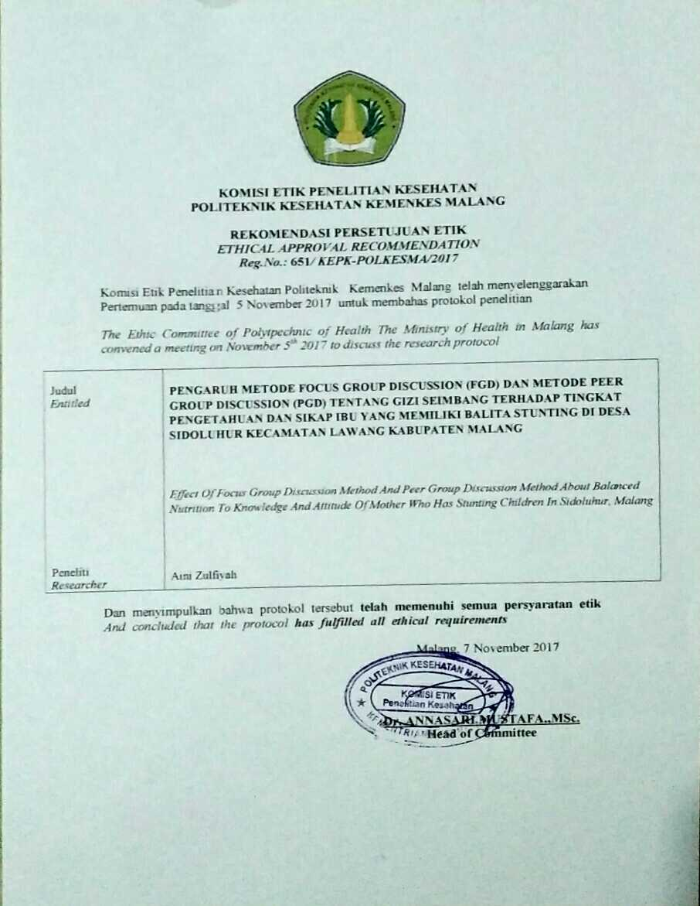

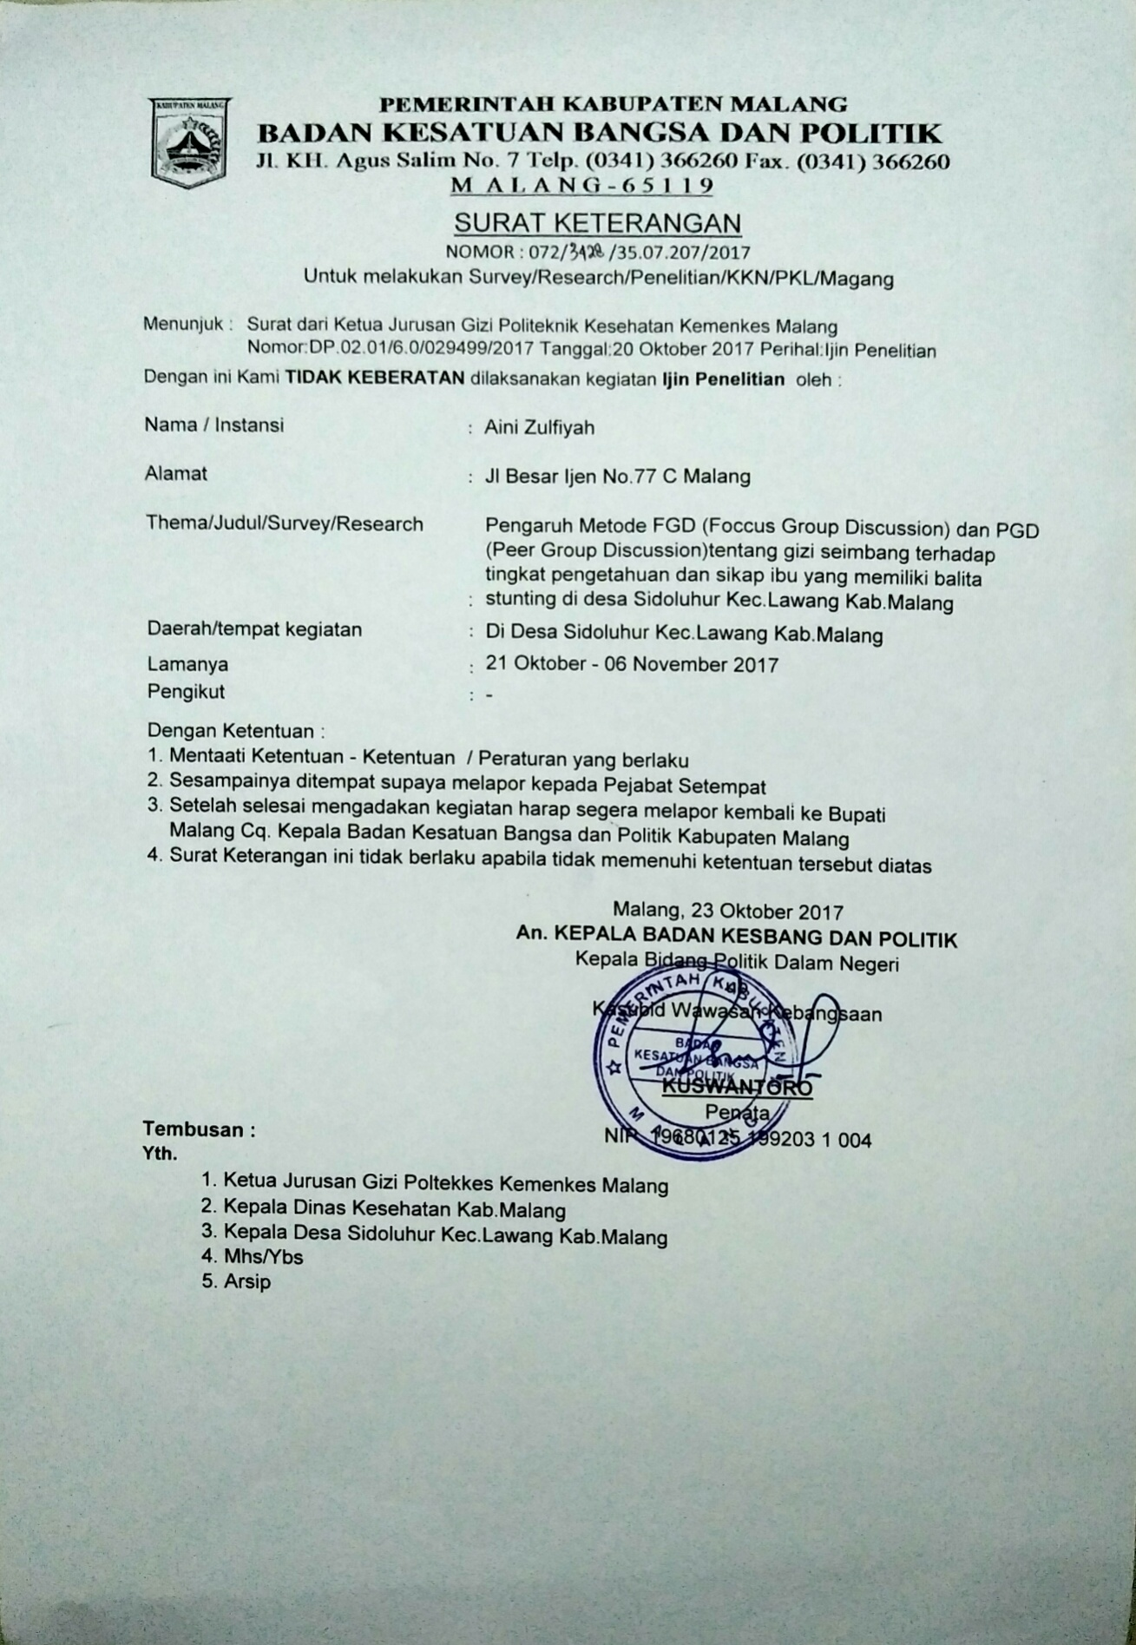

**Lampiran 7. Dokumentasi Penelitian**

|  |  |
| --- | --- |
| D:\kuliah\semester 7\SKRIP-SWEET\skripsweet fixxxxxxx\DOKUMENTASI PENELITIAN\IMG20171117092832.jpg | D:\kuliah\semester 7\SKRIP-SWEET\skripsweet fixxxxxxx\DOKUMENTASI PENELITIAN\IMG20171117094850.jpg |
| Absensi kehadiran ibu balita pada kelompok FGD | Fasilitator memperkenalkan diri pada kelompok FGD |
| D:\kuliah\semester 7\SKRIP-SWEET\skripsweet fixxxxxxx\DOKUMENTASI PENELITIAN\IMG20171117094905.jpg | D:\kuliah\semester 7\SKRIP-SWEET\skripsweet fixxxxxxx\DOKUMENTASI PENELITIAN\IMG20171117103135.jpg |
| Proses diskusi dengan metode FGD | Absensi kehadiran ibu balita pada kelompok PGD |
| D:\kuliah\semester 7\SKRIP-SWEET\skripsweet fixxxxxxx\DOKUMENTASI PENELITIAN\IMG20171117103241.jpg | D:\kuliah\semester 7\SKRIP-SWEET\skripsweet fixxxxxxx\DOKUMENTASI PENELITIAN\IMG20171117092838.jpg |
| Proses diskusi pada kelompok PGD | Pencatatan hasil diskusi oleh notulen |

**Lampiran 8. Hasil SPSS Metode *Focus Group Discussion (FGD)* Terhadap Tingkat Pengetahuan Ibu Balita**

|  |  |
| --- | --- |
| **Sebelum** | **Sesudah** |
| 75 | 85 |
| 40 | 75 |
| 10 | 50 |
| 60 | 75 |
| 65 | 70 |
| 20 | 75 |
| 55 | 60 |
| 75 | 85 |

|  |  |  |  |  |  |  |
| --- | --- | --- | --- | --- | --- | --- |
| **Tests of Normality** | | | | | | |
|  | Kolmogorov-Smirnova | | | Shapiro-Wilk | | |
| Statistic | Df | Sig. | Statistic | df | Sig. |
| sebelum | ,206 | 8 | ,200* | ,897 | 8 | ,273 |
| sesudah | ,228 | 8 | ,200* | ,900 | 8 | ,292 |

|  |  |  |  |  |  |  |  |  |  |  |  |  |  |  |  |  |  |  |  |  |  |  |  |  |  |  |  |  |  |  |
| --- | --- | --- | --- | --- | --- | --- | --- | --- | --- | --- | --- | --- | --- | --- | --- | --- | --- | --- | --- | --- | --- | --- | --- | --- | --- | --- | --- | --- | --- | --- |
| |  |  |  |  |  | | --- | --- | --- | --- | --- | | **Descriptive Statistics** | | | | | |  | N | Minimum | Maximum | Mean | | Sebelum | 8 | 10,00 | 75,00 | 50,0000 | | Sesudah | 8 | 50,00 | 85,00 | 71,8750 | | Valid N (listwise) | 8 |  |  |  |   **Paired Samples Test** | | | | | |
|  | | Paired Differences | T | Df | Sig. (2-tailed) |
| 95% Confidence Interval of the Difference |
| Upper |
| Pair 1 | sebelum – sesudah | -6,08557 | -3,276 | 7 | ,014 |

**Lampiran 9. Hasil SPSS Metode *Peer Group Discussion (PGD)* Terhadap Tingkat Pengetahuan Ibu Balita**

|  |  |
| --- | --- |
| **Sebelum** | **Sesudah** |
| 60 | 65 |
| 45 | 55 |
| 40 | 50 |
| 70 | 70 |
| 40 | 50 |
| 45 | 50 |
| 40 | 70 |
| 50 | 60 |

|  |  |  |  |  |  |  |
| --- | --- | --- | --- | --- | --- | --- |
| **Tests of Normality** | | | | | | |
|  | Kolmogorov-Smirnova | | | Shapiro-Wilk | | |
| Statistic | Df | Sig. | Statistic | df | Sig. |
| Sebelum | ,259 | 8 | ,122 | ,821 | 8 | ,048 |
| Setelah | ,216 | 8 | ,200* | ,847 | 8 | ,089 |

|  |  |  |  |  |
| --- | --- | --- | --- | --- |
| **Descriptive Statistics** | | | | |
|  | N | Minimum | Maximum | Mean |
| Sebelum | 8 | 40,00 | 70,00 | 48,7500 |
| Sesudah | 8 | 50,00 | 70,00 | 58,7500 |
| Valid N (listwise) | 8 |  |  |  |

|  |  |
| --- | --- |
| **Test Statisticsa** | |
|  | Sesudah – Sebelum |
| Z | -2,414b |
| Asymp. Sig. (2-tailed) | ,016 |
| a. Wilcoxon Signed Ranks Test | |
| b. Based on negative ranks. | |

**Lampiran 10. Hasil SPSS Metode *Focus Group Discussion (FGD)* Terhadap Sikap Ibu Balita**

|  |  |
| --- | --- |
| **Sebelum** | **Sesudah** |
| 38 | 40 |
| 39 | 40 |
| 0 | 39 |
| 8 | 37 |
| 5 | 36 |
| 8 | 37 |
| 38 | 40 |
| 38 | 37 |

|  |  |  |  |  |  |
| --- | --- | --- | --- | --- | --- |
| **Descriptive Statistics** | | | | | |
|  | N | Minimum | Maximum | Mean | Std. Deviation |
| Sebelum | 8 | ,00 | 39,00 | 21,7500 | 17,81452 |
| Sesudah | 8 | 36,00 | 40,00 | 38,2500 | 1,66905 |
| Valid N (listwise) | 8 |  |  |  |  |

|  |  |  |  |  |  |  |
| --- | --- | --- | --- | --- | --- | --- |
| **Tests of Normality** | | | | | | |
|  | Kolmogorov-Smirnova | | | Shapiro-Wilk | | |
| Statistic | Df | Sig. | Statistic | df | Sig. |
| Sebelum | ,351 | 9 | ,002 | ,734 | 9 | ,004 |
| Sesudah | ,310 | 9 | ,013 | ,810 | 9 | ,026 |
| a. Lilliefors Significance Correction | | | | | | |

|  |  |
| --- | --- |
| **Test Statisticsa** | |
|  | Sesudah – Sebelum |
| Z | -2,203b |
| Asymp. Sig. (2-tailed) | ,028 |
| a. Wilcoxon Signed Ranks Test | |
|  | |

**Lampiran 11. Hasil SPSS Metode *Peer Group Discussion (PGD)* Terhadap**

**Sikap Ibu Balita**

|  |  |
| --- | --- |
| **Sebelum** | **Sesudah** |
| 35 | 36 |
| 37 | 40 |
| 26 | 36 |
| 4 | 40 |
| 31 | 38 |
| 4 | 38 |
| 32 | 40 |
| 4 | 36 |

|  |  |  |  |  |  |  |
| --- | --- | --- | --- | --- | --- | --- |
| **Tests of Normality** | | | | | | |
|  | Kolmogorov-Smirnova | | | Shapiro-Wilk | | |
| Statistic | Df | Sig. | Statistic | df | Sig. |
| Sebelum | ,256 | 8 | ,131 | ,782 | 8 | ,019 |
| Sesudah | ,235 | 8 | ,200* | ,802 | 8 | ,030 |

|  |  |  |  |  |  |
| --- | --- | --- | --- | --- | --- |
| **Descriptive Statistics** | | | | | |
|  | N | Minimum | Maximum | Mean | Std. Deviation |
| Sebelum | 8 | 4,00 | 37,00 | 21,6250 | 14,93737 |
| Sesudah | 8 | 36,00 | 40,00 | 38,0000 | 1,85164 |
| Valid N (listwise) | 8 |  |  |  |  |

|  |  |
| --- | --- |
| **Test Statisticsa** | |
|  | Sesudah – Sebelum |
| Z | -2,521b |
| Asymp. Sig. (2-tailed) | ,012 |
| a. Wilcoxon Signed Ranks Test | |
| b. Based on negative ranks. | |

**Lampiran 12. *Curriculum Vitae* Penulis**

**DAFTAR RIWAYAT HIDUP**

***(CURRICULUM VITAE)***

**DATA PRIBADI**



Nama Lengkap : Aini Zulfiyah

Tempat, tanggal lahir : Sidoarjo, 14 September 1995

Jenis Kelamin : Perempuan

Agama : Islam

Kewarganegaraan : Indonesia

Nomor Telepon : 087819539391

E-mail : [Ainizulfiyah@yahoo.co.id](mailto:Ainizulfiyah@yahoo.co.id)

Alamat : Dusun Rawan RT 11, RW 06, Kelurahan Tanjek Wagir, Kecamatan Krembung, Kabupaten Sidoarjo.

**RIWAYAT PENDIDIKAN**

2001 – 2002 : TK Dharmawanita Tanjek Wagir

2002 – 2008 : SD Negeri Mojoruntut 1

2008 – 2011 : SMP Negeri 1 Krembung

2011 – 2014 : SMA Negeri 1 Porong

2014 – 2018 : Politeknik Kesehatan Kemenkes Malang

